|  |  |
| --- | --- |
| FOLKEHELSEOVERSIKT  Folkehelsa i Gulen Kommune | Sammendrag  Dette er eit grunnlagsdokument med statistikkmateriale av indikatorar på om folkehelsa i Gulen kommune er tilfredsstillande. Levealderen i kommunen er over landsgjennomsnittet. Dokumentet skal danne grunnlag for å velge ut kva områder ein bør ha fokus på for å oppretthalde og forbetre livskvaliteten i kommunen  Folkehelseoversikt |

# Innhaldsfortegnelse

Innholdsfortegnelse 1

1 Bakgrunn og lovgrunnlag 5

2 Folketalssamansetting 5

2.1 Folketal og folketalsframskriving 5

2.1.1 Folketalsframskriving 7

2.2 Årsak til folketalnedgang 7

2.2.1 Ut-/innflytting 7

2.2.2 Døds- og fødseltal 8

2.3 Kven er innbyggarane i Gulen kommune 9

2.3.1 Familiar 9

2.3.2 Einslege forsørgarar 11

2.3.3 Einslege 11

2.3.4 Innvandra frå utlandet 12

3 Forventa levealder 13

3.1 Gulen kommune samanlikna med andre 14

4 Kva utdanning har innbyggarane i kommunen 14

4.1 Samanligning av utdanningsnivå 15

5 Levekår 16

5.1 Låg inntekt husholdning 16

5.1.1 Låginntekt (hushaldningar) 16

5.2 Mottakarar av sosialhjelp 17

5.2.1 Gjennomsnittleg tal sosialhjelpsmottakar per månad 18

5.2.2 Tal barn i familiar som mottek sosialhjelp 18

5.3 Arbeidsløyse 18

5.3.1 Arbeidsløyse 15-74 år 19

5.3.2 Sysselsettingsgrad 19

5.3.3 Arbeidsplassar 20

6 Oppvekst 21

6.1 Barnehage 21

6.1.1 Antall barn i barnehage 21

6.1.2 Antal barn pr årsverk 21

6.1.3 Andel barnehagelærar 22

6.1.4 Leike- og opphaldsareal pr barn i kommunale barnehagar (m2) 22

6.1.5 Oppleving av mobbing i barnehage 23

6.2 Grunnskule 24

6.2.1 Nasjonale prøvar 5.kl 24

6.2.2 Nasjonale prøvar 8. kl 25

6.2.3 Nasjonale prøvar 9. Kl 25

6.2.4 Standpunktkarakter og eksamen 26

6.2.5 Grunnskulepoeng 27

6.2.6 Trivsel , skuleungdom 28

6.3 Fråfall i vidaregåande skule 29

6.4 Barnevern 30

7 Fysiske, biologiske, kjemiske og sosial miljø (miljøretta helsevern) 32

7.1.1 Drikkevasskvalitet 32

8 Skader og ulukker 33

8.1 Sjukehusinnlegging etter ulukker 33

8.2 Sjukehusinnlegging etter ulukker 34

8.3 Sjukehusinnligging etter hoftebrot) 34

8.4 Trafikkulukker 34

8.4.1 Ulukker i trafikken i Gulen og Masfjorden 35

8.4.2 Dødsulukker i trafikken i Gulen og deler av Nordhordland 35

8.4.3 Skadde i trafikken i Gulen og Nordhordaland 36

8.4.4 Skadde i trafikken i Gulen og Nordhordaland 36

9 Helserelatert åtferd 37

9.1 Fysisk aktivitet 37

9.2 Kosthald 38

9.3 Røyking – gravide kvinner 38

9.3.1 Røyking, gravide kvinner 39

10 Helsetilstand 39

10.1 Nedsett arbeidsevne 39

10.1.1 Tal personar med nedsett arbeidsevne 2015 40

10.2 Sjukefråvær 40

10.2.1 Legemeldt sjukefråvær 40

10.3 Uføretrygd 42

10.4 Diabetes 42

10.4.1 Bruk av legemidlar til behandling av type 2-diabetes 43

10.5 Hjarte- og karsjukdommar 43

10.5.1 Bruk av legemidlar mot hjarte- og karsjukdomar (unnateke kolesterolsenkande medikament) 44

10.5.2 Bruk av kolesterolsenkande medikament 45

10.5.3 Dødeleghet hjarte- og karsjukdom 45

10.6 Kronisk obstruktiv lungesjukdom (KOLS) og astma 46

Gulen kommune ligg godt under landsgjennomsnitt, og under snittet til nabokommunane når det gjeld bnruk av KOLS og astma medisin. Har vore ein liten auke frå 2015 til 2017. Same trend ser vi for landet òg. 46

46

10.6.1 Bruk av KOLS- og astma-medikament 45-74 år 46

10.7 Smerter 47

10.7.1 Bruk av reseptpliktige smertestillande medikament 47

10.8 Muskel- og skjelettlidingar 48

10.8.1 Bruk av primærhelsetenesten, muskel- og skjelettlidingar 0-74 år 48

10.8.2 Bruk av primærhelsetenesten, muskel- og skjelettlidingar 15-29 år 49

10.9 Psykiske lidingar 49

10.9.1 Bruk av primærhelsetenesten, psykiatri 0-74 år 50

10.9.2 Bruk av primærhelsetenesten, psykiatri 15-29 år 50

10.9.3 Bruk av antidepressiva (NO6A) 51

10.9.4 Bruk av ADHD-midlar (Attention Deficit Hyperactivity Disorder) (NO6BA) 51

10.9.5 Bruk av sove- og beroligande midlar 52

10.10 Vaksinasjon 52

10.10.1 Barnevaksinasjon begrensa talmateriale 53

10.10.2 Vaksinasjon eget progran for kvinner født 1991-1996 53

10.11 Kreft 54

10.11.1 Kreftilfeller i fylket 54

10.11.2 Kreft dødsårsak kommunevis 55

10.11.3 Nye kreftilfeller Resultater 55

10.12 Overvekt 57

10.12.1 Overvekt < 25 BMI på sesjon 57

10.12.2 Overvekt, inkl fedme kvinner 57

# Bakgrunn og lovgrunnlag

Det er ei nasjonal målsetting at befolkninga skal ha fleire leveår med god helse, og at sosiale helseforskjellar mellom ulike grupper skal jamnast ut. I folkehelselova av 2012 fekk me ei dreiing i folkehelsearbeidet frå å vere sjukdomsorientert til å vere meir årsaksorientert.

Formål med folkehelselova går fram av § 1:

«*Formålet med denne loven er å bidra til en samfunnsutvikling som fremmer folkehelse, herunder utjevner sosiale helseforskjeller. Folkehelsearbeidet skal fremme befolkningens helse, trivsel, gode sosiale og miljømessige forhold og bidra til å forebygge psykisk og somatisk sykdom, skade eller lidelse.*

*Loven skal sikre at kommuner, fylkeskommuner og statlige helsemyndigheter setter i verk tiltak og samordner sin virksomhet i folkehelsearbeidet på en forsvarlig måte. Loven skal legge til rette for et langsiktig og systematisk folkehelsearbeid.»*

Folkehelsearbeidet skal vere ein del av planarbeidet som er heimla i plan- og bygningslov, sjå § 3-1. I folkehelselova § 5, 2. ledd er det lovfesta at kommunen skal lage **eit oversiktsdokument for folkehelsa i kommunen**. Oversiktsdokumentet skal vidareutviklast til å bli ei oversikt over folkehelseutfordringar og ressursar, og leggast til grunn i arbeidet med kommunens sin planstrategi, § 10-1.

Etter gjeldande standarar skal folkehelsearbeidet ta utgangspunkt i dei faktorar som påverkar folkehelsa i ein kommune.

Det fylgjer dessutan av folkehelselova at kommunen har eit ansvar for å :

* fremje innbyggarane sin helse, trivsel, gode sosiale og miljømessige forhold,
* førebyggje psykisk og somatisk sjukdom, skade eller liding,
* redusere sosiale helseforskjellar og
* beskytte befolkninga mot faktorar som kan ha negativ innverknad på helsa.

# Målsettinga for denne oversikta

I dette dokumentet har ein samla datagrunnlag av ein del indikatorar på vurdering av folkehelsa i Gulen kommune. Dokumentet virkar ved sidan av den folkehelseprofilen som er laga over kommunen 2017, vedlegg 1.

Kvart kapittel startar med ei oppsummering av kva den statistikken som kjem under seier. Målet er at det skal vere mogleg å peike ut nokre område som ein bør arbeide med vidare for å oppretthalde og forbetre folkehelsa i kommunen ut i frå dei kriteria som er trekt fram folkehelselova over.

Ein må merke seg at dette grunnlagsdokumentet er skrive i desember 2018. Fram til endeleg folkehelseplan, kan det ha kome nokre endringar. Dei av betydning vil oppdaterast i planen.

# Metode for arbeidet vidare

I det vidare arbeidet, skal ein gjennomgå de sentrale elementa i grunnlagsdokumentet med ulike faggrupperingar og andre interessentar. I desse arbeids- og innspelsmøta skal ein prioritere mellom risikoane, og analysere nærare kva vi finn er viktig å trekke fram som positive element og vidare peike ut dei områda kor vi ynskjer å arbeide for forbetringar , stanse negative trendar osb.

Det siste innspelsmøtet er planlagd som eit folkemøte for auke innbyggarane sin merksam på dette område og få synspunkt frå ein stor gruppering.

Arbeidet i denne omgang vil oppsummerast i ei folkehelseoversikt som skildrar kommunen på dette område, men korte- og langsiktige innspel til planlegginga i kommunen. Ei slik folkehelseoversikt skal lagast kvart 4. år, før avgjersle om planstrategien der ein fastset mål og strategiar i planprosessane heimla i plan- og bygningslova.

# Folketalssamansetting

## Folketal og folketalsframskriving

**Kva seier tala om Gulen kommune**

|  |
| --- |
| Folketalet i Gulen kommune har vore relativt stablit dei siste 10 åra, men noko nedgang kan ein observere. Frå 2007 til 1.1.2017 er det 35 personar i reduksjon. Årsaka til nedgang er at fødseltala ikkje overstig døds-og innflyttingtala. Kommunen har nettotilflytting i denne perioden. Men det går mot auke av personar mellom 20-64 år.  Frå 1.1.2017 til og med 31.12.2018 er både netto fødsels- og innvandringstala negativ. |

**Kvifor desse indikatorane**

|  |
| --- |
| Befolkningsframskrivingar kan tene mange føremål og fungere som eit nyttig instrument for planlegging i kommunane. Det same gjeld dei faktorar som påverker folketalet, og alderssamansetnaden til innbyggarane i framtida. |

Tala er nærare skissert i dei kommande tabellane. (For 2017 og 2018 blir tala oppdatert i endeleg folkehelseplan)

Folketalet er gått merkbart ned frå 1990, medan det har vore meir stabilt siste 10 åra.

Tabell frå SSB om folketalet Gulen kommune

Talet ovanfor er folketal fram til 1.1.2018. Når ein legg inn endringar til og med 4. kvartal i 2018, vil ein sjå ein nedgang til 2 322, jamfør <https://www.ssb.no/kommunefakta/gulen>.

Vi kan samanlikne Gulen kommune både med Sogn og Fjordane og med Nordhordland. Her vil vi sjå at kurven flatar ut dei siste åra om vi ser på fylket i samanheng. Men det er store forskjellar mellom kommunane.

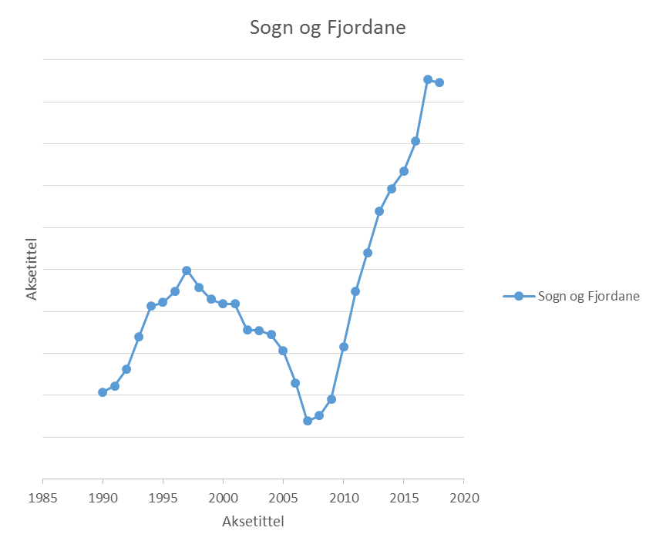

Tabell frå SSB for samanlikning Sogn og Fjordane og Norhordaland

### Folketalsframskriving

Framskrivinga syner at kommunen truleg vil få ei auke av personar over 65 år. Vi kan ikkje sjå at personar i arbeidsdyktig alder vil bli redusert vesentleg. Ein føreset då er at det vil vere arbeidsplassar til desse personane i framtida som i dag.

Kjelde: SSB Folketalsutviklinga

## Årsak til folketalnedgang

### Ut-/innflytting

Gulen kommune har hatt eit innflyttingsoverskot i alle dei siste 10 åra fram til 1.1.2017. Etter 2017 har dette snudd, kor dei siste 2 åra viser ein nedgang.

Kjelde: ssb.no/statbank/table/09588

### Døds- og fødseltal

Tabellane nedanfor syner at kommunen har fødselsunderskot alle åra frå 2009 til og med 2017 med unnatak for 2015, der vi hadde eit overskot på 6. I dei 2 siste åra vidareførast tendensen med underskot.

Kjelde: ssb.no/

Kjelde: ssb.no/

## Kven er innbyggarane i Gulen kommune

|  |
| --- |
| Det er ei auke av privathushaldningar i Gulen kommune dei siste åra. Antal personar per hushaldning går då ned. Om lag 18 % av innbyggarane bur åleine, kor den største andelen einebuar er over 45 år. Med 2,27 personar per hushaldning ligg vi framleis godt over landsgjennomsnittet på 1, 74.  **Kva seier tala om Gulen kommune**    Antal einslege forsørgjarar har hatt ein moderat reduksjon.  Innvandrarar frå utlandet utgjer 12,2 %, mot landsgjennomsnittet på 16,8 % |

**Kvifor desse indikatorane**

|  |
| --- |
| Undersøkjingar kan indikere at familietilhøve har ein postiv påverknad på helsa. Personar som bur åleine har ofte ikkje den same familiære støtta som dei som bur saman med familiemedlemar. Åleinebuande er ei potensielt utsett gruppe -både økonomisk, helsemessig og sosialt. Når det i tillegg er i kombinasjon med spredt busetnad, vil dette påvirke kommunal tenesteyting.  Det er ein høgare andel av dei som bur åleine som slit med plager og som blir uføre hos denne gruppa om ein sammenlignar med de som ikkje bur åleine. |

### Familiar

I 2018 har Gulen kommune 990 privathushaldningar. Dette er ein liten auke om vi samanliknar med tidlegare år. Dette inneber at antal personar pr hushalding er redusert.

Kjelde: ssb.no/

Kjelde: ssb.no/

Kjelde: ssb.no/

### Einslege forsørgarar

Kjelde: Folkehelsestatistikk

### Einslege

I heile landet bur om lag 22, 8 prosent åleine. Gulen ligg lågare enn landet, men likevel noko høgare enn kommunar dei kystkommunar som vi har samanlikna med.

Kjelde: Folkehelsestatistikk

Gulen kommune har noko høg andel av dei som bur åleine som er over 45 år.

Kjelde: Folkehelseoversikt

### Innvandra frå utlandet

Personar busett i Gulen kommune som ikkje er norskfødde eller har norskfødde foreldre utgjer 12,2 % i 2018. For heile landet er denne andelen 16.8 %. De fleste av desse innbyggarane er innvandra frå Europa.

Kjelde: Folkehelseinstituttet, Kjelde:Statistikk i vest

# Forventa levealder

|  |
| --- |
| Levealder i Gulen kommune er høgare enn landsgjennomsnittet. Menn har lågare gjennomsnittleg levealder enn kvinnar. I Gulen kommune er forskjellen mindre enn for landet elles.  **Kva seier tala om Gulen kommune** |

Kvifor desse indikatorane

|  |
| --- |
| Forsking syner ein samanheng mellom levealder, utdanningsnivå og folkehelse. Høg levealder kan vere ein indikator for den generelle folkehelsa i ein kommune.  Høg levealder kan tyde på «god folkehelse»  Låg levealder kan tyde på «dårleg folkehelse».  Samanhengen har kome tydeleg fram i samanlikning mellom ulike bydelar i Oslo der forventa levealder varierer opp mot 10 år. |

## Gulen kommune samanlikna med andre

# Kva utdanning har innbyggjarane i kommunen

|  |
| --- |
| På dei ti åra som vi har samanligningstal for, kan vi på den eine sida sjå at andel universitetsutdanning har auka frå 21,6 % til 39 %. Medan vi på den andre sida finn at grunnskule som høgste utdanning òg har hatt ein auke. Denne siste auka er ei negativ trend i forhold til kva ein samfunnsmessig har arbeidd for. Men tala viser òg at av dei som startar utdanning, er det færre som stansar etter vidaregåande.  **Kva seier tala om Gulen kommune** |

**Kvifor desse indikatorane**

|  |
| --- |
| Desse indikatorane er valt fordi det er ein dokumentert samanheng mellom utdanningsnivå, materielle levekår og helse.  Forsking syner at det er ein tett samanheng mellom utdanning og helse. Grunngjevinga for dette er samansette. Helsedirektoratet viser til 2 sentrale forhold der utdanning har ein positiv påverknad. Utdanning påverkar levekår og livsomstendigheter, og bidrar til utvikling av psykologiske ressurser.    Det er difor en nasjonal målsetnad om at utdanningssektoren skal lykkast med å legge til rette opplæringa slik at alle born og unge kan få same likskap til å lære og oppleve meistring. |

Kjelde: <https://helsedirektoratet.no/folkehelse/folkehelsearbeid-i-kommunen/veivisere-i-lokale-folkehelsetiltak/utdanning-lokalt-folkehelsearbeid#sammenheng-mellom-utdanning-og-helse>

## Samanlikning av utdanningsnivå

Frå statistikkmateriale har vi henta ut utdanninngsnivået i Gulen kommune, og sett dette opp mot aktuelle kommunar og heile landet.

Diagrammet viser utdanninga for innbyggjarane mellom 30-39 år. Talgrunnlaget er oppgjeve i % av dei som har spesifisert utdanningsinformasjon.





Kjelde: Folkehelseinstituttet, Kommunehelsa statistikkbank

# Levekår

## Låg inntekt husholdning

|  |
| --- |
| Gulen kommune ligg i dag under landsgjennomsnittet og lågt samanlikna med nabo­kommunane når det gjeld del av innbyggjarane i kommunen som bur i hushaldningar med låg inntekt. Talet på kor mange personar som bur i hushaldningar med låg inntekt i Gulen frå 2012 til 2016 er mellom 95 til 115.  **Kva seier tala om Gulen kommune**  Den del av personar som bur i hushaldningar med låg inntekt er relativt stabilt på landsbasis for dei siste åra, men viser ein auke for Gulen kommune og alle kommunane rundt oss. Andel born som veks opp i låginntektsfamiliar er likevel fortsatt lågt, sjølv om vi ser ei lita auke her òg. |

**Kvifor desse indikatorane**

|  |
| --- |
| Inntekt og økonomi er grunnleggjande påverknadsfaktorar for helse, og forsking har vist at det er ein samanheng mellom inntektsnivået og helsetilstand. Låg inntekt aukar sansynligheita for dårleg sjølvopplevd helse, sjukdom og for tidlig død. |

Kjelde: Folkehelseinstituttet

### Låginntekt (hushaldningar)

Kjelde: Folkehelseinstituttet, Kommunehelsa statistikkbank

Diagrammet viser del av innbyggjarane i hushaldningar med inntekt under 60 % av nasjonal medianinntekt berekna etter EU-skala. Eu-skalaen er mykje brukt, og i følgje denne må ei hushaldning på to vaksne ha 1,5 gonger inntekta til ein einsleg for å ha same økonomiske levekår. Born aukar forbruksinntektene med 0,3 slik at ein hushaldning på to vaksne og 2 born må ha ei inntekt som er (1 + 0,5 + 0,3 + 0,3) gonger så stor som ein einsleg for å ha det like bra økonomisk.

Kjelde: Folkehelseinstituttet, Kommunehelsa statistikkbank

## Mottakarar av sosialhjelp

|  |
| --- |
| Gulen kommune ligg lågt samanlikna med nabo­kommunane når det gjeld del av innbyggjarane som er sosialhjelpsmottakarar. Vi er òg lågast når det gjeld born som bur i familiar som er sosialhjelpsmottakarar.  **Kva seier tala om Gulen kommune** |

**Kvifor desse indikatorane**

|  |
| --- |
| Mottakarar av sosialhjelp er ei utsett gruppe psykososialt og materielt. Dei har ofte ein meir marginal tilknyting til arbeidsmarknaden, kortare utdanning og lågare bustadstandard enn befolkninga elles. Det er også vist at det er langt større innslag av helseproblem blant sosialhjelpmottakarar enn i befolkninga elles, og særlig er det ein stor andel med psykiske plagar og lidingar.  Utbreiing av sosialhjelp til befolkninga total sett er eit uttrykk for pågang på det kommunale hjelpe­apparatet frå personar som for kortare eller lengre tid er avhengig av økonomisk støtte til livsopphald. Lang tids avhengigheit av sosialhjelp kan bl.a. gjenspeile eit lokalt vanskeleg arbeidsmarked, men og at sosialtenestene legg ulik vekt på aktivering av den enkelte og på tverrfaglig samarbeid |

Kjelde: Folkehelseinstituttet

### Gjennomsnittleg tal sosialhjelpsmottakar per månad

### Tal barn i familiar som mottek sosialhjelp

Diagramma viser del av innbyggjarane som er sosialhjelpsmottakarar i snitt per månad samt del av innbyggjarane som er barn som bur i familiar som mottek sosialhejp. Tala for sosialhjelpsmottakarar i snitt per månad for Modalen og Fedje er ein så liten del av innbyggjartalet at tala er anonymisert.

## Arbeidsløyse

|  |
| --- |
| Gulen kommune ligg i dag godt under landsgjennomsnittet og lågast samanlikna med nabo­kommunane når det gjeld del av innbyggjarane i kommunen som er arbeidsledige.  **Kva seier tala om Gulen kommune**  Arbeidsløysa i Gulen kommune har hatt ein positiv trend. Den er no om lag 1 % av innbyggjartalet i aldersgruppa 15 – 74 år. Den positive trenda blir forsterka når ein ser dette i samanheng med sysselsettingsgraden. Her ligg Gulen kommune på topp blant Hafs-kommunane. |

**Kvifor desse indikatorane**

|  |
| --- |
| Arbeidslause antas å vere ei utsett gruppe, både psykisk og materielt, og arbeidsløyse antas å kunne verke negativt inn på helsetilstanden. Høg sysselsettjingsgrad er har òg ein positiv innverknad på folkehelsa. |

### Arbeidsløyse 15-74 år

Diagrammet viser registrerte arbeidsledige i % av arbeidsstyrken. Statistikken femner om alle personar som står registrert i NAV sitt arbeidssøkeregister enten som heilt arbeidsledige eller som deltakar på ein arbeids­marknad. Dette inkluderer og personar som vert identifisert med såkalla D-nr i staden for fødselsnummer.

Kjelde: Folkehelseinstituttet, Kommunehelsa statistikkbank

### Sysselsettingsgrad

<https://statistikk.fylkesatlas.no/statistikk/73b9cd74-840c-4be0-81fa-4ee446271995>

### Arbeidsplassar

|  |
| --- |
| Størstedelen av sysselsettinga er innanfor offentleg tenesteproduksjon. Det kjem fram at det er høg aktivitet på jordbruk- og fiske. Industri er ikkje så høg. Det er lite private tjenesteproduksjon som til dømes informasjon og kommunikasjon og forretningsmessig tenesteyting.  **Kva seier tala om Gulen kommune** |

**Kvifor desse indikatorane**

|  |
| --- |
| Helsedirektoratet seier: Kommunane kan ha ei aktiv rolle i forhold til å stimulere og legge til rette for lokalt utviklingsarbeid, innovasjon og næringsutikling, samt vere ein medspelar for det lokale nærings­livet og støtte oppunder vekst og vidareutivkling. I folkehelsemelding og Nærings- og handels­departementet si melding om næringspolitikken mot 2020, ser ein på næringsutvikling og folkehelse i samanheng. |

Kjelde:Statistikk i vest, Helsedirektoratet

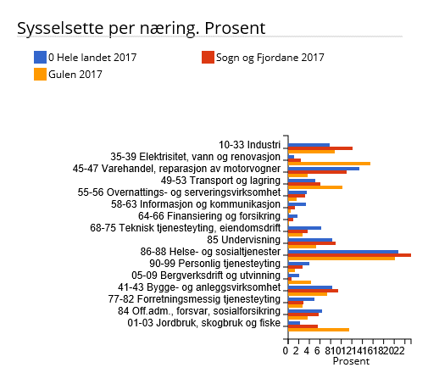

https://statistikk.fylkesatlas.no/statistikk/88c7903b-fec3-422e-95ec-7b4f5a3d2f3c

Kjelde:Statistikk i vest,

Kjelde:SSB

# Oppvekst

## Barnehage

|  |
| --- |
| Gulen kommune har full barnehagedekning og har 2 opptak pr år. Me har ikkje ventelister for å få barnehageplass. Nokre born som bur i Gulen, går i barnehage i nabo­kommunane, medan nokre born frå nabokommunane går i barnehage i Gulen. Det er difor vanskeleg å ta ut statistikk over barnehagedekninga i kommunen. Ein stor andel av førskuleborna går i barnehage.  **Kva seier tala om Gulen kommune**  Kor mange born det er i barnehagane i Gulen pr årsverk varierer over og under både nivået for nabokommunane og landet forøvrig.  Andel barnehagelærarar i % av grunnbemanning ligg noko lågare enn landet og Sogn og Fjordane, men høgare enn Masfjorden. |

**Kvifor desse indikatorane**

|  |
| --- |
| Grunnlaget for framtidig helse blir lagt i dei tidlegaste åra av livet. Å tilby barnehagar og skular med god kvalitet er kanskje det aller viktigaste og beste folkehelsetiltaket. |

Kjelde: Hordaland Fylkeskommune, Statistikk i vest

### Antall barn i barnehage

Gulen kommune har i 2017 112 barn i barnehage. Dette utgjer ein stor andel av born i barnehagealder.

### Antal barn pr årsverk

### Andel barnehagelærar

### Leike- og opphaldsareal pr barn i kommunale barnehagar (m2)

Den oversikta som det visast til nedanfor er frå ein tabell som er Utgått frå SSB si side. Vi har likevel valt å ta med tala så langt som vi har desse. Masfjorden ligg godt over snittet i Hordaland kommune, og Gulen kommune ligg over Masfjorden igjen.

Diagrammet viser leike- og opphaldsareal pr barn kommunale barnehagar (m2).

Kjelde: Statistikk i vest

<a href='https://www.ssb.no/offentlig-sektor/kommunekatalog/endringer-i-de-regionale-inndelingene' target='footnote'><b>Se liste over endringer i de regionale inndelingene</b></a>.

### Oppleving av mobbing i barnehage

|  |
| --- |
| Gulen kommune bruker ingen metode pr i dag der barna sjølv seier noko om korleis dei opplever barnehage-kvardagen sin. Her kunne vi brukt barneintervju som er ein anerkjent metode. Inkluderande barnehage- og skulemiljø er eit felles kommunalt satsingsområde.  **Kva seier tala om Gulen kommune** |

**Kvifor desse indikatorane**

|  |
| --- |
| Mobbing er ein vesentleg individuell risikofaktor for psykiske lidingar. Born som vert mobba har opptil sju gonger høgre risiko for psykiske plager som angst, depresjon, einsemd og rastløyse, enn born som ikkje vert mobba. Blant born og unge som vert mobba er og kroppslege helseplager som hovudverk, ryggsmerter, «vondt i magen» og svimmelhet, dobbelt så vanleg som blant andre born. Dess oftare eit barn blir mobba jo større er risikoen for helseplager.  Samanhengen mellom mobbing og psykisk helse, understrekar at det er viktig å førebyggje mobbing i barnehagen. |

Kjelde: Folkehelseinstituttet, Fosse 2006, Mental health of psychiatric outpatients bullied in childhood. Nordhagen 2005, Parental reported bullying among Nordic children: a population-based study

## Grunnskule

|  |
| --- |
| Gulen kommune ligg over nasjonalt snitt når det gjeld grunnskulepoeng i 10.trinn. Årsaka er at gutane i Gulen har betre resultat enn landssnittet. Når det gjeld samanlikning mellom standpunktkarakterar og eksamen er variasjonen større enn landsgjennomsnittet og fylket. (Lågare nivå på eksamen enn standpunkt).  **Kva seier tala om Gulen kommune**  Når det gjeld resultat i nasjonale prøvar er det ein del variasjon frå dei ulike klassetrinna spesielt innan engelsk 5.trinn. Ved tolking av data frå grunnskulen må vi vere spesielt meksame på små elevkull og enkeltresultat som gir relativt store statistiske utslag. Må fylgje med å sjå om det er ein trend eller ikkje. |

**Kvifor desse indikatorane**

|  |
| --- |
| Det er veldokumenterte samanhengar mellom utdanningsnivå, materielle levekår og helse. Grunnskulepoeng og standpunktkarakterar i 10.klasse kan seie noko om kor rusta elevane er til å klare å gjennomføre vidaregåande skule. Utdanning, og særleg det å fullføre ei grunnutdanning, er ein avgjerande ressurs for å sikre god helse gjennom livsløpet.  Å kunne lese er ein verdi i seg sjølv, for oppleving, engasjement og identifikasjon, Det er og eit naudsynt grunnlag for læring i dei fleste fag.  Rekning er ein basisferdighet som er viktig vidare i utdanningsløpet og arbeidslivet. |

### Nasjonale prøvar 5.kl

Kvalitetsmelding Gulen

### Nasjonale prøvar 8. kl

Kvalitetsmelding Gulen

### Nasjonale prøvar 9. Kl

Kvalitetsmelding Gulen

### Standpunktkarakter og eksamen

#### Gulen

Kvalitetsmelding Gulen

#### Sogn og Fjordane

Kvalitetsmelding Gulen

#### Nasjonalt

Kvalitetsmelding Gulen

### Grunnskulepoeng

Grunnskulepoeng er eit mål for det samla læringsutbytte for elevar som sluttvurderast med karakterar og brukast som kriterium for opptak til videregående skole. Grunnskulepoeng er berekna som summen av elevane sine avsluttande karakterar, delt på antal karakterar og multiplisert med 10.

Skoleportalen https://www.udir.no/tall-og-forskning/statistikk/statistikk-grunnskole/grunnskolepoeng/

### Trivsel , skuleungdom

|  |
| --- |
| Gulen kommune ligg om lag på landsgjennomsnitt når det gjeld trivsel i 7. og 10.klasse.  **Kva seier tala om Gulen kommune**  Same resultat kjem fram i Ungdata-undersøkinga for 2017. |

**Kvifor desse indikatorane**

|  |
| --- |
| Auka trivsel er eit sentralt mål for folkehelsearbeidet. For born og unge er skulen ein svært viktig sosial arena. Trivsel kan på lengre sikt ha betydning for fråfall blant elevar i den vidaregåande skulen, der manglar i kunnskapsgrunnlaget frå ungdomsskulen er ei viktig medverkande årsak til fråfall. Vidare kan skuletrivsel knytast til kjensle av å vere tilfreds med livet, spesielt for jenter.   Ulike trivselsskapande faktorar, som vener, gode lærarar og fagleg meistring verkar positivt inn på den fysiske og psykiske helsa. Motsett vil eit belastande eller stressande skulemiljø auke risikoen for psykiske helseproblemer. Mobbing, faglege vanskar, negative forhold til lærarar og manglande støtte frå elevar og vaksne gjev auka risiko for skulefråvær og psykiske helseplager. Skulen sitt generelle arbeid med læringsmiljøet er vesentleg for elevane sin trivsel og psykiske helse.   Det finnast ulike skuleprogram som har synt gode resultat, blant annet gjennom å auke elevane sin kunnskap om psykisk helse, heve den sosiale meistringskjensla, styrkje dei sosiale ferdigheitene og førebyggje mobbing. |

<https://www.fhi.no/hn/helse/psykisk-helse-hos-barn-og-unge/>   
Øia, T. Ungdomsskoleelever. Motivasjon, mestring og resultater. NOVA/rapport 9/11.   
Danielsen, A.G., Samdal, O., Hetland, J. & Wold, B. (2009) School-related   
Social Support and Students' Perceived Life Satisfaction. The Journal of   
Educational Research, pp 303-318.



<http://khs.fhi.no/webview/index.jsp?headers=AAR&AARslice=2017_2017&stubs=GEO&stubs=ALDER&measure=common&virtualslice=ANDEL_ENPERSONHUSH_value&ALDERslice=45_120&GEOslice=0&layers=virtual&GEOsubset=0%2C1252%2C1256%2C1260+-+1266%2C1411&study=http%3A%2F%2F158.36.43.146%3A80%2Fobj%2FfStudy%2Fenpersonhus&ALDERsubset=45_120&mode=cube&virtualsubset=ANDEL_ENPERSONHUSH_value&v=2&AARsubset=2005_2005+-+2017_2017&measuretype=4&cube=http%3A%2F%2F158.36.43.146%3A80%2Fobj%2FfCube%2Fenpersonhus_C1&top=yes>

Tabellen viser standardiserte tal basert på ei samanlikning mellom geografiske områder. Andelen omfattar dei som har svart at dei trivast godt eller svært godt på spørsmålet ”Trives du på skolen?”*.   
  
*Spørsmålsformuleringen blei endra i 2013. Fram til 2013 var spørsmålet «Trives du godt på skolen?» Frå 2013 er spørsmålet endret til «Trives du på skolen?». Svaralternativa blei ikkje endra, og spørsmåla vurderast som samanliknbare.   
  
På grunn av endringar i behandlinga av tilfeller der kjønn ikkje er oppgitt, kan tala i nokre tilfelle avvike frå tal som er publiserte tidlegare.

## Fråfall i vidaregåande skule

|  |
| --- |
| Gulen kommune ligg i dag under landsgjennomsnittet, og under snittet samanlikna med nabo­kommunane når det gjeld fråfall i vidaregåande skule.  **Kva seier tala om Gulen kommune**  Talet på elevar som vert rekna som fråfall i vidaregåande skule har vore ganske stabilt dei siste åra. |

**Grunngjeving for val av indikator**

|  |
| --- |
| Det er veldokumenterte samanhengar mellom utdanningsnivå, materielle levekår og helse. Personar som ikkje har fullført vidaregåande utdanning antas å vere vel så utsett for levekårs- og helseproblem som dei som har valt å ikkje ta meir utdanning etter fullført ungdomsskule.  Utdanning, og særleg det å fullføre ei grunnutdanning, er ein avgjerande ressurs for å sikre god helse gjennom livsløpet. Undersøkjingar har vist at det er sosial ulikskap i fråfall frå vidaregåande skule i Norge. Dette syner seg for eksempel ved at blant ungdom som har foreldre med grunnskule som lengste fullførte utdanning, er andelen som droppar ut større enn blant ungdom som har foreldre med vidaregåande eller lengre utdanning. |

Kjelde: Folkehelseinstituttet



## Barnevern

|  |
| --- |
| Gulen og Masfjorden har felles interkommunal barnevernteneste frå 01.01. 2017 med Gulen kommune som vertskommune. Det vert rapportert for kvar kommune for seg.  **Kva seier tala om Gulen kommune**  Gulen kommune ligg over landsgjennomsnitt og prosentandel for nabokommune når det gjeld barnevernstiltak. Når det gjeld prosentandel born med undersøking ligg Gulen under landssnitt, og nabokommunane unnateke barn 0-17 år i 2016. Når det gjeld barn med melding ligg Gulen under landssnitt, men noko over Gulen i 2017, men lågare enn i 2016. |

**Grunngjeving for val av indikator**

|  |
| --- |
| Til tidlegare ein klarer å identifisere born som er utsett for risikofaktorar og sette i verk tiltak, til større sansynlegheit er det at barnet klarer seg bra. Risikofaktorar kan vere foreldre sin psykiske sjukdom eller rusmiddelmisbruk, vald i heimen, foreldre som er langtidsledige / trygdemottakarar, fattigdom i familien osv. Ein indikasjon på tidleg identifisering kan vere at helsestasjon, barnehage, skule eller NAV melder si bekymring om eit barn til barnevernet. |

Kjelde: Folkehelsepolitisk rapport 2011, Helsedirketoratet

#### Born med undersøking, tiltak, melding i barnevernet

<a href='https://www.ssb.no/offentlig-sektor/kommunekatalog/endringer-i-de-regionale-inndelingene' target='footnote'><b>Se liste over endringer i de regionale inndelingene</b></a>.

Diagrammet viser andel tal born med tiltak i barnevernet.

www.ssb.no/offentlig-sektor/kommunekatalog/endringer-i-de-regionale-inndelingene' target='footnote'><b>Se liste over endringer i de regionale inndelingene</b></a>

# Fysiske, biologiske, kjemiske og sosialt miljø (miljøretta helsevern)

### Drikkevasskvalitet

|  |
| --- |
| Gulen kommune har to kommunale vassverk, eit i Sløvåg som leverar grunnvatn frå Andenes i Masfjorden, og eit i Eivindvik som leverar overflatevaten til sine abonnentar. I løpet av 2019 vil Ånneland vassverk også bli kommunalt.  **Kva seier tala om Gulen kommune**  Det er ca 28 % av innbyggjarane i Gulen kommune som er knytt til kommunalt vassverk. Det er lågt samanlikna med nabokommunane, men prosenten vil auke når Ånneland også blir tilknytt kommunalt vassverk.  Det er 11 private drikkevassanlegg som forsynar dei resterande abonnentane, dessverre er det er varierande vannkvalitet hos dei private. Totalt er det 2531 personar tilknytt enten kommunalt eller privat drikkevassanlegg i Gulen Kommune. |

**Kvifor desse indikatorane**

|  |
| --- |
| Drikkevatn fritt for smittestoff er ein vesentleg føresetnad for folkehelsa, og E.Coli er eit av dei mest sentrale parametra for kontroll |

Kjelde: Folkehelseinstituttet

#### Innbyggjarar knytt til kommunal vassforsyning

Diagramma viser tal personar i % knytt til kommunal vassforsyning.

Kjelde:SSB

# Skader og ulukker

## Sjukehusinnlegging etter ulukker

|  |
| --- |
| Gulen kommune ligg over landsgjennomsnittet og over nabo­kommunane når det gjeld innlegging på sjukehus etter ulukker og hoftebrot. Samla er det ca 54 personar i Gulen som har vore innlagt på sjukehus etter ulukker frå 2014 – 2016 i året. Med hoftebrot er det ca 6 personar innlagt mellom 2014 – 2016 frå Gulen i året. Her mangler vi heilt ny statistikk som kan sei noko om kva utvikling vi har på dette området.  **Kva seier tala om Gulen kommune** |

**Kvifor desse indikatorane**

|  |
| --- |
| Sjølv om dødelegheten av skader og ulukker har gått nedover sidan 1950-talet er ulukkesskader framleis eit problem, spesielt blant born, unge og eldre. Blant eldre er hoftebrot spesielt alvorleg fordi det kan føre til redusert funksjonsevne og behov for hjelp, og slik redusert livskvalitet. Blant ungdom og unge menn er det trafikkulukker som er grunnane til både redusert helse og tap av liv. Det er eit stort potensiale for førebygging av skader og ulukker. Sjukehusbehandla personskader viser berre omfanget av dei alvorlegaste ulukkene.  Innbyggjarane sin bruk av sjukehustenester kan syne viktige trekk både ved helsetenestene og helse­tilstanden i kommunen. Innlegging i sjukehus kan og gje innsikt i problematikken rundt både omfanget av sjukdom og bakanforliggande risikofaktorar. Dette kan bidra med verdfull informasjon i arbeidet med å få oversikt over helsetilstanden for innbyggjarane. |

Kjelde: Folkehelseinstituttet

## Sjukehusinnlegging etter ulukker



Diagrammet viser tal pasientar innlagt (dag- og døgnopphald) i somatisk sjukehus etter skader. Talgrunn­laget er oppgjeve pr 1000 innbyggjarar pr år over 3 års glidande gjennomsnitt (dvs gjennomsnitt for over­lappande 3-årsperiodar).

Kjelde: Folkehelseinstituttet, Kommunehelsa statistikkbank

## Sjukehusinnligging etter hoftebrot)



Diagrammet viser tal pasientar innlagt (dag- og døgnopphald) i somatisk sjukehus etter l hoftebrot. Talgrunn­laget er oppgjeve pr 1000 innbyggjarar pr år over 3 års glidande gjennomsnitt (dvs gjennomsnitt for over­lappande 3-årsperiodar).

Kjelde: Folkehelseinstituttet, Kommunehelsa statistikkbank

## Trafikkulukker

|  |
| --- |
| 2 av dei 28 dødsulukkene i vegtrafikken i Gulen og Nordhordaland har skjedd i Gulen kommune. Dei fleste ulukkene har skjedd i Lindås kommune, i hovudtrekk fordeler dødsulukkene seg jamt over heile året. Dei to dødsulukkene som har skjedd i Gulen kommune har skjedd i Februar og April.  **Kva seier tala om Gulen kommune** |

**Kvifor desse indikatorane**

|  |
| --- |
| Ulukker som fører til personskade er ei stor utfordring for folkehelsa. Personskader som følgje av ulukker er nesten i same storleik som kreft i Norge målt i tapte leveår. Spesielt for ulukker med personskader er at det tar relativt mange unge liv, og det er den største dødsårsaka for personar under 45 år. Viss det vert lagt til rette for det, er våre moglegheiter for å førebyggje ulukker gode og effekten av tiltaka vil kome raskt. |

Kjelde: Ulykker i Norge, Nasjonal strategi for forebygging av ulykker som medfører personskade 2009-2014

### Ulukker i trafikken i Gulen og Masfjorden



Diagrammet viser tal dødsulukker i vegtrafikken i Gulen og Nordhordland 1999 – 2014 fordelt på månad ulukka skjedde.

Kjelde: SSB

### Dødsulukker i trafikken i Gulen og deler av Nordhordland

Kjelde: SSB

Diagrammet viser tal dødsulukker i vegtrafikken i Gulen + Nordhordland 1999 – 2017 fordelt på kva kommune ulukka skjedde.

### Skadde i trafikken i Gulen og Nordhordaland

Diagrammet viser tal skadde i vegtrafikken i Gulen og Nordhordland 1999 – 2017 fordelt på år ulukka skjedde.

Kjelde: SSB

### Skadde i trafikken i Gulen og Nordhordaland

Diagrammet viser tal skadde i vegtrafikken i Gulen og Nordhordland 1999 – 2017 fordelt i kva kommune ulukka skjedde. I tillegg kjem ca 650 skadde i Lindås kommune.

Viss vi isolerer statistikk frå dei siste åra, kan vi sjå på oversikter frå SSB som syner fylgjande for trafikkulykker med personskade eller død :

<a href='https://www.ssb.no/offentlig-sektor/kommunekatalog/endringer-i-de-regionale-inndelingene' target='footnote'><b>Se liste over endringer i de regionale inndelingene</b></a>.

# Helserelatert åtferd

## Fysisk aktivitet

|  |
| --- |
| I Ungdata-undersøkinga frå 2017 oppgir 71% av ungdomane i 8-10 klasse i Gulen at dei har vore med i ein fritidsorganisasjon som idrettslag, relegiøs forreining, korps, kor eller kulturskule. 12% trenar aldri eller skjeldan, 5% 1-3 gangar i månaden, 25% 1-2 ganger i veka, 21% 3-4 ganger i veka og 37% minst 5 ganger i veka. 85% av gutane og 81% av jentene trenar minst 1 gang i veka.  **Kva seier tala om Gulen kommune**  I same undersøking oppgir 69% at dei er nøgde med helsa si. Her ser vi ein skilnad mellom gutar og jenter; 80% av gutane er nøgde, men 57% av jentene er nøgde. Dette resultatet ser vi og for heile landet. |

**Kvifor desse indikatorane**

|  |
| --- |
| Fysisk aktivitet er naudsynt for normal vekst og utvikling hjå born og unge. Faglege til­rådingar for born og unge er minst 1 time dagleg fysisk aktivitet; frå moderat til intensiv aktivitet. |

Kjelde: Helsedirektoratet

## Kosthald

|  |
| --- |
| I Ungdata- undersøkinga oppgir 41% av gutane på ungdomstrinnet at dei et frukt og bær minst fire ganger i veka, tilsvarande for jenter er 69%. Når det gjeld sjokolade og anna snop oppgir 46% (samla for gutar og jenter)at dei et det ein gang i veka, 30 % et fisk ein gang i veka til middag, 78% drikk vatn kvar dag, medan 1% drikk brus med sukker kvar dag.  **Kva seier tala om Gulen kommune** |

**Kvifor desse indikatorane**

|  |
| --- |
| Frukost: Dei fleste treng påfyll av energi om morgonen for at kroppen skal fungere. Det kan vere vanskeleg å konsentrere seg, og både humør og arbeidslyst kan verte dårlegare viss ein droppar frukosten.  Brus/saft: mange born får i seg for mykje sukker gjennom brus og saft. Ein halv liter brus eller saft inneheld ca 50 g sukker. Det svarer til 25 sukkerbiter. |

Kjelde: Matportalen.no, Helsedirektoratet, Kjelde: Helsedirektoratet

## Røyking – gravide kvinner

|  |
| --- |
| Røyking blant gravide kvinner har gått gradvis ned frå 1999 og fram til i dag, frå 17% til 10%. Gulen ligg noko over landsgjennomsnittet og snittet for nabokommunane. Kommunalt tilsette er oppmoda om ikkje å røyke i eller rundt offentlege bygg. Røyking er på veg ned, men vi ser at talet på kvinner som snusar aukar. Snus er ikkje like helseskadeleg som sigarettar, men er svært avhengighetsskapande og inneheld helseskadlege og kreft­fram­kallande stoff.  **Kva seier tala om Gulen kommune** |

|  |
| --- |
| Røyking er sett på å vere ein av dei viktigast grunnane til redusert helse og levealder. Om lag halvdelen av dei som røyker dagleg i mange år, dør av sjukdommar som skuldast tobakken. I tillegg vert mange ramma av sjukdommar som fører til vesentlege helseplager og redusert livskvalitet. Studier viser at dei som røyker dagleg i snitt dør 10 år tidlegare enn ikkje-røykarar, og at 25 % av daglegrøykarar dør 20-25 år tidlegare enn gjennomsnittleg levealder for ikkje-røykarar.  **Grunngjeving for val av indikator**  Røyking i svangerskapet kan sei noko om røyking hjå kvinner i fertil alder. For resten av inn­byggjarane er datagrunnlaget på røykevanar for dårleg. Det er ein markant sosial gradient for daglegrøyking; jo kortare utdanning, dess høgre del daglegrøykarar. Denne gradienten gjeld og for røyking i svanger­skapet. Det er ein stor utfordring i folkehelsearbeidet å kunne påverke denne forskjellen.  Ei rekke kvinner slutter å røyke når dei vert gravide. Helse- og omsorgsdepartementet rår difor til at ein arbeider med familien som ei eining, fordi det ser ut til at faren sine røyke­vanar påverkar mora sine vanar, og at dei kvinnene som får støtte av barnefaren til å redusere forbruket, klarer det betre.  Den del av innbyggjarane som røyker er på veg ned, men blant ungdom og unge vaksne ser det ut som om snus har overtatt noko for røyking. Snus er ikkje like helseskadeleg som sigarettar, men er svært avhengighetsskapande og inneheld helseskadlege og kreft­fram­kallande stoff. |

Kjelde: Folkehelseinstituttet

Vikanes m.fl 2010 Maternal body composition, smoking, and hypermesis gravidarum.

### Røyking, gravide kvinner

Kjelde: Folkehelseinstituttet, Kommunehelsa statistikkbank

Diagrammet viser del av fødande som oppga at dei røykte ved starten av svangerskapet i prosent av alle fødande med røykeopplysningar. Talgrunn­laget er oppgjeve i % for 5 års glidande gjennomsnitt (dvs gjennomsnitt for over­lappande 5-årsperiodar).

# Helsetilstand

## Nedsett arbeidsevne

|  |
| --- |
| Gulen kommune ligg godt under landsgjennomsnitet og lavt samanlikna med nabokommunane når det gjeld del av innbyggjarane i kommunen som har nedsett arbeidsevne. Har vore ein liten auke frå 2015 til 2018.  **Kva seier tala om Gulen kommune** |

**Grunngjeving for val av indikator**

|  |
| --- |
| Har ein først nedsett arbeidsevne, aukar risikoen for langvarig sjukefråvær og tidleg tilbaketrekking frå arbeidslivet. |

Kjelde: Statens Arbeidsmiljøinstitutt, 2011

### Tal personar med nedsett arbeidsevne 2015

Diagramma viser del av innbyggjarar i prosent av arbeidsstyrken med nedsett arbeidsevne. Nedsett arbeidsevne gjeld personar som pga fysisk, psykisk eller sosial funksjonshemming har vanskar med å få arbeid.

Kjelde: NAV

## Sjukefråvær

|  |
| --- |
| Det legemelde sjukefråvere varierar frå 7% i 2015 til 4% i 2016, i 2018 ligg det på 6%. Gulen kommune ligg relativt lågt samanlikna med nabokommunane. Vi ser same variasjon også i nabokommunane. Aldersgruppa mellom 35 og 39 ligg høgst i 2018.  **Kva seier tala om Gulen kommune**  Det eigenmelde sjukefråværet kjem ikkje fram på statistikken. |

**Kvifor desse indkatorane**

|  |
| --- |
| Arbeidsdeltaking og arbeidsmiljø kan ha ei effekt på fysisk og psykisk helse. Eit helseskadeleg arbeidsmiljø kan føre til sjukdom og utstøyting.  2 av 5 nordmenn som har hatt eit sjukefråvær på minst 14 dagar i løpet av eit år, oppgjer at helse­plagene skuldast forhold på arbeidsplassen. |

Kjelde: Helsedirektoratet

### Legemeldt sjukefråvær

Diagramma viser tapte legemeldt sjukefråvær i prosent av arbeidstakarar i alt.

Kjelde: SSB tabell 11122 og 032018

## Uføretrygd

|  |
| --- |
| Gulen kommune ligg i dag under landsgjennomsnittet, men både under og over snittet til nabokommunane når det gjeld uføretrygda i alderen 18 – 66 år. Ligg i dag på om lag 8% mot 7,5% i 2002. Stabil trend.  **Kva seier tala om Gulen kommune** |

**Kvifor desse indikatorane**

|  |
| --- |
| Gruppa med uføretrygda er ei utsett gruppe psykososialt og materielt. Omfang av uføretrygd er ein indikator på helsetilstand (fysisk og psykisk), men må sjåast i samanheng med næringslivet, utdan­nings­nivå og jobbtilbod i kommunen.  Grupper som står utanfor arbeidslivet og skule har i gjennomsnitt dårlegare psykisk helse, og meir usunne levevanar enn dei som er i arbeid. Dei siste ti åra har andel som får sjukemelding og uføre­trygd vore høgare i Norge enn i andre OECD-land. Auka helseproblem i befolkninga kan ikkje forklare dette. Årsakene til sjukefråvær og uførepensjon er vanskeleg å fastslå. Ofte er dei samansette, og tilhøve som usikker arbeidssituasjon, nedbemanningar, livsstilsfaktorar og andre sosiale faktorar kan påverke sjukefråvær og andelen som søkjer uføretrygd. |

Kjelde: Folkehelseinstituttet

#### Uføretrygda 18-66 år

Diagrammet viser del av uføretrygda i % i aldersgruppa 18 -66 år. Talgrunn­laget er oppgjeve i % for 3 års glidande gjennomsnitt (dvs gjennomsnitt for over­lappande 3-årsperiodar).

Kjelde: Folkehelseinstituttet, Kommunehelsa statistikkbank

Kjelde: Utdanningsdirektoratet, skoleporten

## Diabetes

|  |
| --- |
| Gulen kommune ligg relativt stabilt og lågt når det gjeld bruk av legemidlar til behandling av type 2-diabetes. Kommunen ligg godt under landsgjennomsnitt og lågt samanlikna med nabokommunane.  **Kva seier tala om Gulen kommune** |

**Kvifor desse indikatorane**

|  |
| --- |
| Omfanget av type 2-diabetes er usikker og behandling av sjukdommen varierar. Kosthald, mosjon og vektreduksjon kan for nokon normalisere blodsukkeret og halde sjukdommen under kontroll. Andre treng medikament for å få ned blodsukkeret og bruk av midlar til behandling av type 2-diabetes kan nyttast som ein indikator på førekomst av type 2-diabetes blant innbyggjarane. Insulinproduksjonen kan verte redusert etter som åra går, og det kan bli naudsynt med insulinsprøyter på same måte som ved type 1.diabetes. Overvekt er ein viktig risikofaktor for utvikling av type 2-diabetes og førekomst av denne sjukdommen kan difor spegle innbyggjarane sine levevanar.  Legemiddelbruk kan ikkje sjåast på som synonymt med sjukdomsførekomst, men kan vere ein indikator på sjukdomsførekomst blant innbyggjarane. Bruk av legemidlar til behandling kan gje innsikt i problematikken av både sjukdom og bakanforliggjande risikofaktorar som kan bidra med verdifull informasjon for å få oversikt over helsetilstanden. |

Kjelde: Folkehelseinstituttet

### Bruk av legemidlar til behandling av type 2-diabetes

Kjelde: Folkehelseinstituttet, Kommunehelsa statistikkbank

Diagrammet viser brukarar av legemidlar til behandling av type 2-diabetes utlevert på resept til personar mellom 30-74 år. Brukarar vert definert som personar som har henta ut minst ein resept i kalenderåret. Talgrunn­laget er oppgjeve pr 1000 innbyggjarar pr år over 3 års glidande gjennomsnitt (dvs gjennomsnitt for over­lappande 3-årsperiodar).

## Hjarte- og karsjukdommar

**Kva seier tala om Gulen kommune**

|  |
| --- |
| Gulen kommune ligg lågt i bruk av legemidlar mot hjarte- og karsjukdomar samanlikna med landet og nabokommunane. Samstundes har det vore ein auke frå 2005 – 2017. Auken fylgjer same trend som landet forøvrig. Når det gjeld dødlighet ligg vi relativt stabilt frå 2005 – 2017, men noko over landsgjennomsnitt, men på gjennomsnitt for nabokommunane. Kan synest som ein liten auke frå 2005 til 2017. |

**Kvifor desse indikatorane**

|  |
| --- |
| Hjarte- og karsjukdomar omfattar blant anna hjarteinfarkt, angina pectois (hjartekremper) og hjerne­slag. Dess fleire som er ikkje-røykarar, har eit godt kosthald, mosjonerer dagleg og har normal kropps­vekt, dess færre vil få infarkt.  Omfanget av hjarte- og karsjukdom kan gje informasjon om innbyggjarane sine levevanar. Det har vore nedgang i førekomsten av hjarte- og karsjukdom dei siste tiåra, men omfanget av risikofaktorar som røyking, fysisk inaktivitet og eit dårleg kosthald tyder på at lidingane framleis vil ramme mange.  Legemiddelbruk kan ikkje sjåast på som synomymt med sjukdomsførekomst, men kan vere ein indikator på sjukdomsførekomst blant innbyggjarane. Bruk av legemidlar til behandling kan gje innsikt i problematikken av både sjukdom og bakanforliggjande risikofaktorar som kan bidra med verdfull informasjon for å få oversikt over helsetilstanden.  Innbyggjarane sin bruk av sjukehustenester kan syne viktige trekk både ved helsetenestene og helse­tilstanden i kommunen. Innlegging på sjukehus kan og gje innsikt i problematikken rundt både omfanget av sjukdom og bakanforliggande risikofaktorar. Dette kan bidra med verdfull informasjon i arbeidet med å få oversikt over helsetilstanden for innbyggjarane. |

Kjelde: Folkehelseinstituttet

### Bruk av legemidlar mot hjarte- og karsjukdomar (unnateke kolesterolsenkande medikament)

Diagrammet viser brukarar av legemidlar mot hjarte- og karsjukdomar (unnateke kolesterolsenknade medikament) utlevert på resept til personar mellom 0-74 år. Brukarar vert definert som personar som har henta ut minst ein resept i kalenderåret. Talgrunn­laget er oppgjeve pr 1000 innbyggjarar pr år over 3 års glidande gjennomsnitt (dvs gjennomsnitt for over­lappande 3-årsperiodar).

Kjelde: Folkehelseinstituttet, Kommunehelsa statistikkbank

### Bruk av kolesterolsenkande medikament

Diagrammet viser brukarar av kolesterolsenkande medikament utlevert på resept til personar mellom 0-74 år. Brukarar vert definert som peronar som har henta ut minst ein resept i kalenderåret. Talgrunn­laget er oppgjeve pr 1000 innbyggjarar pr år over 3 års glidande gjennomsnitt (dvs gjennomsnitt for over­lappande 3-årsperiodar).

Kjelde: Folkehelseinstituttet, Kommunehelsa statistikkbank

### Dødeleghet hjarte- og karsjukdom

Diagrammet viser dødeleghet som skuldast hjarte- og karsjukdomar. Talgrunn­laget er oppgjeve pr 100 000 innbyggjarar pr år gitt som gjennomsnittet over 10- årsperiodar.

Kjelde: Folkehelseinstituttet, Kommunehelsa statistikkbank

## Kronisk obstruktiv lungesjukdom (KOLS) og astma

|  |
| --- |
| Gulen kommune ligg godt under landsgjennomsnitt, og under snittet til nabokommunane når det gjeld bruk av KOLS og astma medisin. Har vore ein liten auke frå 2015 til 2017. Same trend ser vi også for landet.  **Kva seier tala for Gulen kommune** |

### 

**Kvifor desse indikatorane**

|  |
| --- |
| Legemiddelbruk kan ikkje sjåast på som synomymt med sjukdomsførekomst, men kan vere ein indikator på sjukdomsførekomst blant innbyggjarane. Bruk at legemidler til behandling kan gje innsikt i problematikken av både sjukdom og bakanforliggjande risikofaktorar som kan bidra med verdfull informasjon for å få oversikt over helsetilstanden.  Om lag 200 000 nordmenn har truleg KOLS, og av desse har meir enn halvparten diagnosen utan å vite om det. Førekomsten av KOLS er aukande, særleg blant kvinner. Hovudgrunnen er røyking som forklarer to av tre tilfelle, men arbeidsmiljø og arvelege eigenskaper spelar og ei rolle. Førekomsten av KOLS aukar med aukande tobakksforbruk, og kan sei noko om innbyggjarane sine røykevanar.  Innbyggjarundersøkingar i Norge viser at førekomsten av astma har auka dei siste 20 åra, spesielt hjå born. |

Kjelde: Folkehelseinstituttet

Nasjonal strategi for forebygging og behandling av astma- og allergisykdommer, Helse- og omsorgsdep.

### Bruk av KOLS- og astma-medikament 45-74 år

Kjelde: Folkehelseinstituttet, Kommunehelsa statistikkbank

Diagrammet viser brukarar av KOLS- og astma-medikament utlevert på resept til personar mellom 45-74 år. Brukarar vert definert som peronar som har henta ut minst ein resept i kalenderåret. Talgrunn­laget er oppgjeve pr 1000 innbyggjarar pr år over 3 års glidande gjennomsnitt (dvs gjennomsnitt for over­lappande 3-årsperiodar).

## Smerter

|  |
| --- |
| Gulen kommune ligg stabilt under landsgjennomsnitt, og under snittet for nabokommunane, med unnateke av Fedje, når det gjeld bruk av reseptpliktig smertestillande medikament.  **Kva seier tala for Gulen kommune**  Kor stor bruken er av reseptfri medikament seier statistikken ingenting om. |

|  |
| --- |
| Kroniske smertetilstander og psykiske lidingar er dei viktigaste grunnane til at menn og kvinner fell ut av arbeidslivet før pensjonsalderen. Om lag 30 % av vaksne har kroniske smerter i Norge i dag. Muskel- og skjelettplager er den vanlegaste grunnen, men ei rekke andre lidingar kan og føre til kronisk smerte. Førekomsten er høgare enn i mange andre europeiske lang. Langt fleire kvinner enn menn seier at dei har kroniske smerter, og kvinner er og i langt større grad enn menn sjukemelde og uføre som ei følgje av kroniske smerter.  **Kvifor desse indikatorane**  Når det gjeld ikkje-reseptpliktige medikamenter, viser ei undersøking at ungdommen sin bruk at desse medikamenta har auka. Det kan sjå ut som om at smertestillande vert brukt mot «dagleglivets plager» som lett hovudverk og manglande væskeinntak.  Legemiddelbruk kan ikkje sjåast på som synonymt med sjukdomsførekomst, men kan vere ein indikator på sjukdomsførekomst blant innbyggjarane. Bruk at legemidler til behandling kan gje innsikt i problematikken av både sjukdom og bakanforliggjande risikofaktorar som kan bidra med verdfiull informasjon for å få oversikt over helsetilstanden. |

Kjelde: Folkehelseinstituttet

Tidsskrift for Den norske legeforening, 2009

### Bruk av reseptpliktige smertestillande medikament

Kjelde: Folkehelseinstituttet, Kommunehelsa statistikkbank

Diagrammet viser brukarar av smertestillande medikament utlevert på resept til personar mellom 0-74 år. Brukarar vert definert som peronar som har henta ut minst ein resept i kalenderåret. Talgrunn­laget er oppgjeve pr 1000 innbyggjarar pr år over 3 års glidande gjennomsnitt (dvs gjennomsnitt for over­lappande 3-årsperiodar).

## Muskel- og skjelettlidingar

|  |
| --- |
| Gulen kommune ligg under landsgjennomsnitt, og under snittet for nabokommunane når det gjeld bruk av primærhelsetenesta, muskel- og skjelettlidingar 0-74 år. Har vore ein liten auke frå 2010 til 2016. Når det gjeld 15-29 år har vi hatt ein liten auke, og ligg likt med Masfjorden.  **Kva seier tala for Gulen kommune** |

|  |
| --- |
| Muskel- og skjelettlidingar, saman med psykiske lidingar, er dei mest vanlege grunnane til sjuke­fråvær i Noreg.  **Grunngjeving for val av indikator**  Muskel- og skjelettlidingar er og ein av dei vanlegaste grunnane til bruk av både tradisjonelle og alternative helsetenester og –tilbod.  Bruk av primærhelsetenesta kan gje informasjon om helsetilstand og omfang av sjukdom. Dette kan vidare seie noko om bakanforliggjande faktorar som miljø og levevanar blant innbyggjarane. |

Kjelde: Folkehelseinstituttet

Tidsskrift for Den norske legeforening, nr 23/2010

### Bruk av primærhelsetenesten, muskel- og skjelettlidingar 0-74 år

Kjelde: Folkehelseinstituttet, Kommunehelsa statistikkbank

Diagrammet viser tal unike personar mellom 0-74 år som er i kontakt med fastlege eller legevakt pr 1000 innbyggjarar pr år. Talgrunn­laget er oppgjeve pr 1000 innbyggjarar pr år over 3 års glidande gjennomsnitt (dvs gjennomsnitt for over­lappande 3-årsperiodar).

### Bruk av primærhelsetenesten, muskel- og skjelettlidingar 15-29 år

Kjelde: Folkehelseinstituttet, Kommunehelsa statistikkbank

Diagrammet viser tal unike personar mellom 15-29 år som er i kontakt med fastlege eller legevakt pr 1000 innbyggjarar pr år. Talgrunn­laget er oppgjeve pr 1000 innbyggjarar pr år over 3 års glidande gjennomsnitt (dvs gjennomsnitt for over­lappande 3-årsperiodar).

## Psykiske lidingar

|  |
| --- |
| **Kva seier tala for Gulen kommune**  Gulen kommune ligg under landsgjennomsnitt i bruk av primærhelsetenesta, psykiatri i alle aldra. Ser ein auke i bruk frå 2012 for alle aldersgrupper. Kan tyde på ein ny trend.  Kommunen ligg under landsgjennomsnitt i bruk av medikament for denne type liding. |

|  |
| --- |
| Førekomsten av psykiske lidingar i Norge er svært vanleg og stabil. Ca 1/3 av vaksne har ei psykisk liding i løpet av eit år (inkludert alkoholmisbruk), mens 8 % av born og unge til ei kvar tid har ei psykisk liding. Sett undet eitt er angstlidingar den vanlegast psykiske lidinga hjå både born, unge og vaksne, fulgt av depresjon. Auke i dødeleghet, sjukemeldingar og uførepensjon er nokre av dei viktigaste følgjene av psykiske sjukdom.  **Grunngjeving for val av indikator**  Tiltak for å utjevne sosial ulikskap vil truleg ha ei effekt på utvikling av enkelte psykiske lidingar.  Sosial støtte og utvikla meistringsevne er dei viktigaste førebyggjande faktorane mot utvikling av psykiske lidingar.  Primærhelsetenesta: Bruk av primærhelsetenesta kan gje informasjon om omfang av sjukdom. Dette kan vidare seie noko om bakanforliggjande faktorar som miljø og levevanar blant innbyggjarane.  Medikamentbruk mot psykiske lidingar: Legemiddelbruk kan ikkje sjåast på som synomymt med sjukdomsførekomst, men kan vere ein indikator på sjukdomsførekomst blant innbyggjarane. Bruk av legemidlar til behandling kan gje innsikt i problematikken av både sjukdom og bakanforliggjande risikofaktorar som kan bidra med verdfull informasjon for å få oversikt over helsetilstanden. |

Kjelde: Folkehelseinstituttet

Proposisjon til Stortinget (Folkehelselova)

### Bruk av primærhelsetenesten, psykiatri 0-74 år

Kjelde: Folkehelseinstituttet, Kommunehelsa statistikkbank

Diagrammet viser tal unike personar mellom 0-74 år som er i kontakt med fastlege eller legevakt pr 1000 innbyggjarar pr år. Talgrunn­laget er oppgjeve pr 1000 innbyggjarar pr år over 3 års glidande gjennomsnitt (dvs gjennomsnitt for over­lappande 3-årsperiodar).

### Bruk av primærhelsetenesten, psykiatri 15-29 år

Kjelde: Folkehelseinstituttet, Kommunehelsa statistikkbank

Diagrammet viser tal unike personar mellom 15-29 år som er i kontakt med fastlege eller legevakt pr 1000 innbyggjarar pr år. Talgrunn­laget er oppgjeve pr 1000 innbyggjarar pr år over 3 års glidande gjennomsnitt (dvs gjennomsnitt for over­lappande 3-årsperiodar).

### Bruk av antidepressiva (NO6A)

Diagrammet viser brukarar av antidepressiva utlevert på resept til personar mellom 0-74 år. Brukarar vert definert som personar som har henta ut minst ein resept i kalenderåret. Talgrunn­laget er oppgjeve pr 1000 innbyggjarar pr år over 3 års glidande gjennomsnitt (dvs gjennomsnitt for over­lappande 3-årsperiodar).

Kjelde: Folkehelseinstituttet, Kommunehelsa statistikkbank

### Bruk av ADHD-midlar (Attention Deficit Hyperactivity Disorder) (NO6BA)

Diagrammet viser brukarar av ADHD-midlar utlevert på resept til personar mellom 0-74 år. Brukarar vert definert som peronar som har henta ut minst ein resept i kalenderåret. Talgrunn­laget er oppgjeve pr 1000 innbyggjarar pr år over 3 års glidande gjennomsnitt (dvs gjennomsnitt for over­lappande 3-årsperiodar).

Kjelde: Folkehelseinstituttet, Kommunehelsa statistikkbank

### Bruk av sove- og beroligande midlar

Kjelde: Folkehelseinstituttet, Kommunehelsa statistikkbank

Diagrammet viser brukarar av sove- og beroligande midlar utlevert på resept til personar mellom 0-74 år. Brukarar vert definert som peronar som har henta ut minst ein resept i kalenderåret. Talgrunn­laget er oppgjeve pr 1000 innbyggjarar pr år over 3 års glidande gjennomsnitt (dvs gjennomsnitt for over­lappande 3-årsperiodar).

## Vaksinasjon

|  |
| --- |
| **Kva seier tala for Gulen kommune**  Av vaksinasjonsstatistikk har vi ikkje henta ut all informasjon. Her er teke ut noko materiale, og det bekreftar at Gulen kommune ligg høgt for barnevaksinasjon.  For kvinner født i 1991-1996 var det ei overgangsordning med omsyn til HPV vaksing. Den var for dei som ikkje var omfatta av det ordinære vaksinasjonsprogrammet på dette området. Her ligg vi litt lågt om vi samanliknar med til dømes Masfjorden. Om dette har samanheng med at mange kvinner i denne alderen oppheld seg i andre kommunar for utdanning, veit vi lite om. |

|  |
| --- |
| Vaksinasjonsdekning: For mange potensielt farlege sjukdomar er vaksinasjon det mest effektive førebyggjande tiltaket ein kjenner til. Tal på vaksinasjonsdekning kan vere til hjelp i vurdering av smittevernet blant innbyg­gjarane samt ei vurdering av vaksinasjonsprogrammet sin effektivitet. Ved eit effektivt vaksinasjons­program med høg vaksinasjonsdekning vil det sirkulere lite smitte blant innbyggjarane, og det vil føre til at dei uvaksinerte indirekte vert verna. Dette vert kalla flokkimmunitet.  **Kvifor desse indikatorane**  Smittsomme sjukdommar: Smittsomme sjukdommar er ikkje lenger det største folkehelseproblemet i Norge, men for å halde desse sjukdommane i sjakk, er det svært viktig å oppretthalde eit godt smittevern og eit effektivit vaksinasjonsprogram. |

Kjelde: Folkehelseinstituttet

### Barnevaksinasjon begrensa talmateriale

### Vaksinasjon eget progran for kvinner født 1991-1996



Kjelde: <http://khs.fhi.no/webview/>

## Kreft

|  |
| --- |
| Gulen kommune ligg over landsgjennomsnitt når det gjeld kreft som dødsårsak for kvinner, men litt under når det gjeld for menn i perioden 2008-2017. Vi ligg over Masfjorden kommune i same periode.  **Kva seier tala for Gulen kommune** |

**Kvifor desse indikatorane**

|  |
| --- |
| Kreft er ikkje ein enkel sjukdom, men eit samlenamn for ei rekke sjukdommar som kan ha forskjellige risikofaktorar og ulik sjukdomsutvikling. Det tar ofte lang tid frå eksponering til ein utviklar kreft, og mange faktorar kan difor medverke til at sjukdomen oppstår. Kosthald, fysisk aktivitet, røyke- og alkoholvanar er faktorar som har innverknad på kreftførekomsten. Det er rekna med at eitt av tre krefttilfelle heng saman med levevanar. Ei endring i innbyggjarane sine levevanar har difor eit stort potensiale til å redusere risikoen for å utvikle kreft.  Informasjon om tidleg død (her definert som død før 75 års alder) av gitte sjukdomsgrupper gir oss viktig informasjon om kvar ein bør sette inn førebyggjande tiltak. Dødsårsaksmønster i dag speglar ikkje nødvendigvis innbyggjarane sine levevanar dei siste åra. |

Kjelde: Folkehelseinstituttet

### Kreftilfeller i fylket



### Kreft dødsårsak kommunevis

Tabellen under syner krefttilfeller som årsak til død i siste ti-års periode. Stolpane er sortert under kvar geografiske inndeling slik;

1. menn per 100 000,
2. menn forholdstall (Norge=100),
3. kvinner per 100 000,
4. kvinner forholdstall (Norge=100),



Kjelde: <http://khs.fhi.no/webview/>

### Nye kreftilfeller Resultater

I figur 1a og b viser vi hyppigheten av nye krefttilfeller Kreftregisteret startet med systematisk registrering av alle krefttilfeller i 1953.

* For de aller fleste kreftformene har det vært ei auke
* Frå 50-tallet og fram til i dag, har vi sett den sterkaste auke for lungekreft, hud- og føflekkreft, non-Hodgkin lymfom, kreft i sentralnervesystemet, tykk- og endetarmskreft, prostatakreft og testikkelkreft.
* Kreft i magesekken er ein av få kreftformer som har hatt en klar og sterk nedgang.

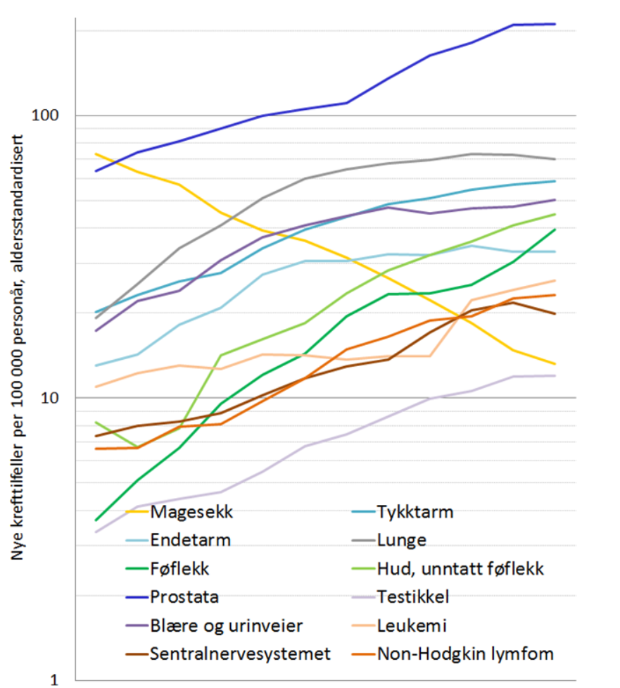

**Figur 1a**: Nye krefttilfeller per 100 000 personår for utvalgte kreftformer i Norge for menn, 1956–2015. Kilde: Kreftregisteret.

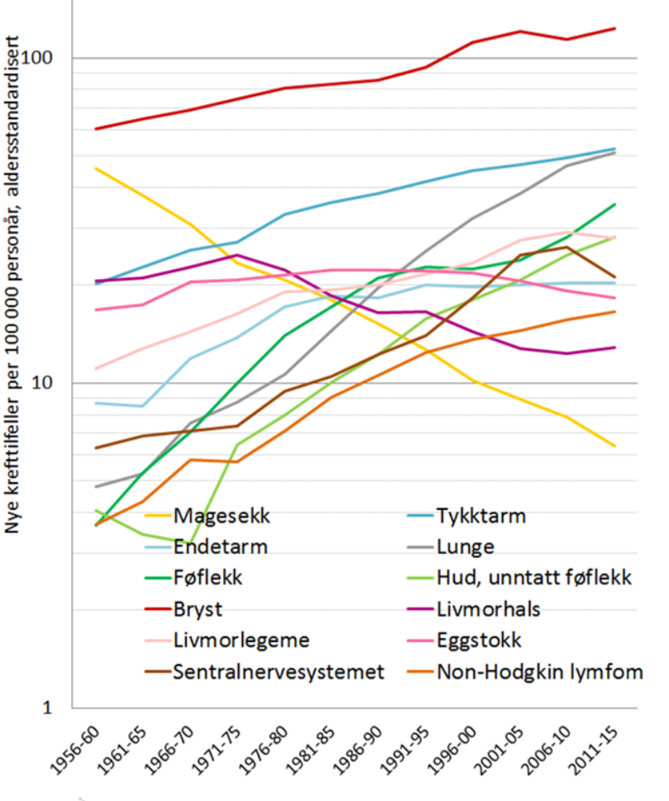

**Figur 1b**: Nye krefttilfeller per 100 000 personår for utvalgte kreftformer i Norge for kvinner, 1956–2015. Kilde: Kreftregisteret.

## Overvekt

|  |
| --- |
| Gulen kommune ligg noko over landsgjennomsnitt når det gjeld overvekt ved sesjon 1, men under Masfjorden. Gulen fylgjer same trend som landet forøvrig. Når det gjeld kvinner ligg Gulen og over landsgjennomsnitt.  **Kva seier tala for Gulen kommune** |

**Kvifor desse indikatorane**

|  |
| --- |
| Fedme er ei av dei største helseutfordringene i verda. Fysisk aktivitet og sunt kosthald er viktige faktorar mot overvekt, |

Kjelde: <https://helsenorge.no/sok#k=overvekt>

### Overvekt < 25 BMI på sesjon



### Overvekt, inkl fedme kvinner



Vedlegg:

